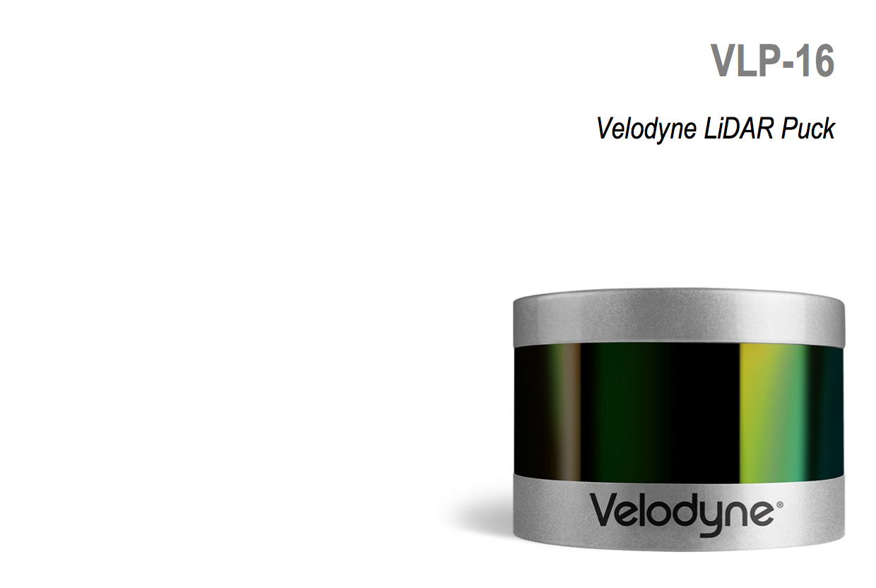VLP-16 סיכום מידע רלוונטי

להלן סיכום מתומצת של מאפייני ה- Lidar והוראות תפעול רלוונטיות:

1. **העברת מידע :**

המידע מועבר בתקשורת UDP דרך פורט מס' 2368 ובכתובת IP 192.168.1.201 ביחידות הנקראות Data Packets בגודל bytes 1248.

יחידות אלו מפורקות ל- 24 תתי יחידות כפי שניתן לראות בתרשים 1. המידע שמועבר אלינו בכל תת יחידה של מידע הוא מרחק, זווית (רק לתתי יחידות אי-זוגיות) ורפלקטיביות מ- 16 הלייזרים במכשיר.

לכן סה"כ נקבל 384=16*24 נקודות בכל data packet וחותמת זמן לכל המידע.

על ידי מספר פעולות אלגבריות פשוטות ניתן להמיר את ההצגה הפולארית של הנקודות (מרחק וזווית) לקוארדינטות  תרשים 1
קרטזיות. בנוסף, ניתן לחשב את חותמת הזמן הרלוונטית לכל תת יחידה כפי שנפרט בהמשך.

**Data Package Format**

2. **רפלקטיביות (רמת החזר) :**

**Data Package Format**

מלבד מרחק,זווית וחותמת זמן, מוחזר גם ערך נוסף בטווח 0-255 ומשמעותו עוצמת ההחזרה מהעצם שבו הלייזר פגע. כפי שניתן לראות בתרשים 2: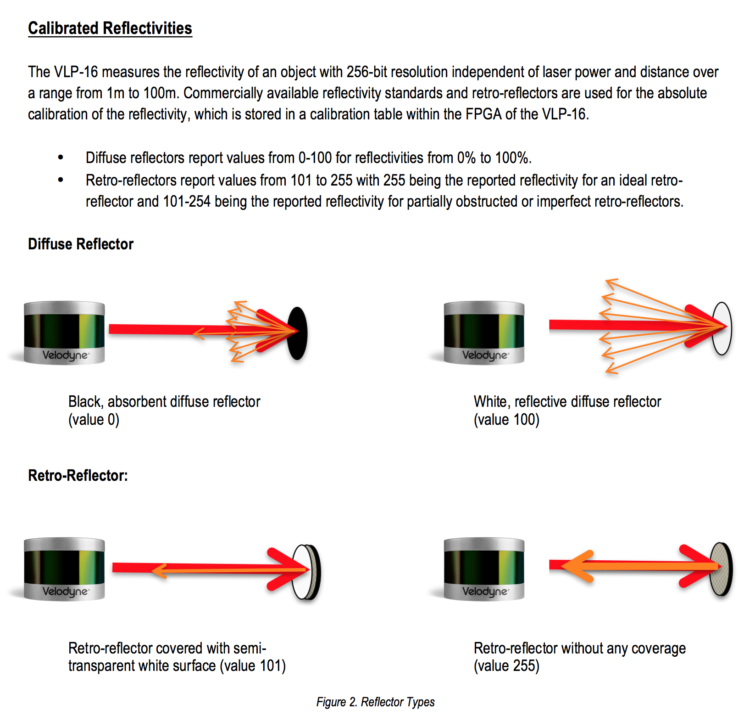

3. **חישוב קוארדינטות X,Y,Z :**

לכל לייזר נתונה הזווית הנעה בין 15 מעלות. את הזווית נחשב ע״י אלגוריתם פשוט המצורף מתחת לתרשים 3. חשוב לציין שאזימוט נקבל רק עבור כל תת-יחידה של מידע אי-זוגית וכדי לחשב את האזימוט של תתי המידע הזוגיות ניקח את הממוצע בין כל 2 יחידות אי-זוגיות.

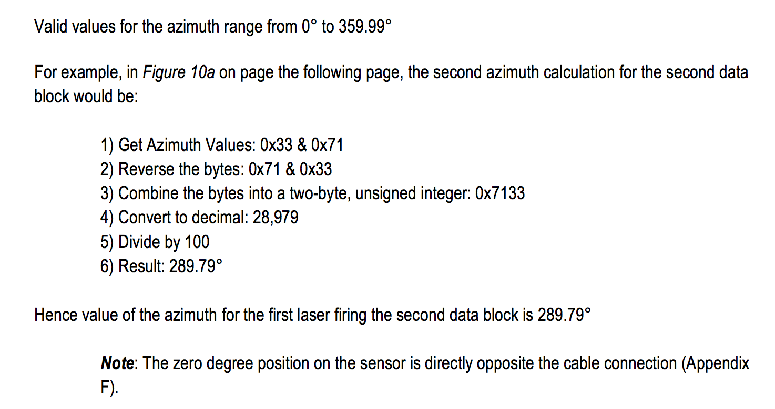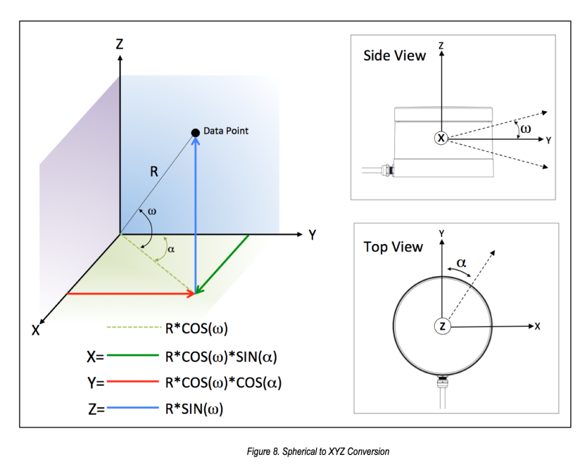

4. **חותמת זמן :**

מורכבת מ- 4 bytes כך שהיא למעשה מס' שלם חיובי באורך 32 ביט ומייצרת יחידות זמן במיקרו שניות.

משודרת עם ה-LSB ראשונה. כל 55.296us נורה סט של 16 דגימות לייזרים, כך שלוקח 1.33ms לצבור את המידע הדרוש ב-data package יחידה ומועברות 754 data packages בשנייה.